令和３年度 深谷市立八基小学校 学校経営構想

１ 学校教育目標
かしこく なかよく たくましく
～渋沢栄一翁の志を受け継ぎ
ふるさとを愛し 夢と思いやりの心をもつ 八基の子～
２ 学校研究課題
ふるさと愛し、豊かな心を育む道徳教育の実践
～自他ともに尊重し、よりよく生きようとする児童・生徒の育成を目指して～
豊里中は県 豊里小・八基小は市の研究委嘱を受けます。
八基小は、国（文科省）教育課程実践協力校の指定となります。
３ 目指す学校像
「元気と笑顔 そして ありがとうが いっぱいあふれる八基小学校」
３ めざす教師像
・人間性豊かな教師（教育愛・誠意・広い心・創造性）
・使命感・熱意を持ち、児童・保護者・地域に信頼される教師 （責任感・信頼感）
・教育の不易と流行を踏まえて、向上心を持つ教師、学び続ける教師 （研鑽・研修）
・心身ともに健康で、協力し合える教師（協働・組織）
・教育公務員として自覚し、教職員事故の絶無に努める教師
４ めざす児童像
＜かしこく＞
・夢をもち、自ら学び、自ら考え、最後まであきらめずに本気でがんばる子
＜なかよく＞
・どの友だちとも、なかよくでき、いじめを許さない子
＜たくましく＞
・運動に親しみ、心身ともに健康で安全な生活ができる子
＜ふるさと＞
・ふるさと「八基」を誇りに思い、未来の「八基」を思い描けることができる子

５ 学校経営方針
八基小学校の伝統とよき校風を継承するために、教職員相互の信頼と英知を集結し、信頼の絆を深め、知・徳・体の調和のとれた人間性豊かな児童の育成に努める。
（１）全教職員の積極的な経営参画を図り、教育目標の達成に努める。
（２）児童・教師ともに学び合い、生き生きと活動できる学校づくりに努める。
（３）「確かな学力」を着実に身につけさせる学校づくりに努める。
（４）教育者としての使命を自覚するととともに、研修の充実と指導力の向上に努める。
（５）教育環境を整備し、人間形成の場づくりとともに健康・安全の保持に努める。
（６）地域・保護者との連携を図り、信頼される学校づくりに努める。
６ 重点
・教職員が心身ともに健全で研究と修養に努め、どの子もわかる授業を行う →新学習指導要領への対応 主体的で対話的な深い学び
・小規模校の良さを活かし児童、職員一人一人が活かされる学校を目指す
→教職員間の共通理解・共通行動 いじめ０の取組
・開かれた教育課程の充実に努め、家庭や地域との連携・絆を深め信頼される学校作りを推進
する。→学校運営協議会との連携強化
・学校環境整備に努め緑化活動を推進し心和む学校作りを推進する。
・コロナウイルス感染症予防の大切さを理解し、自分から対応できる児童を育成する。

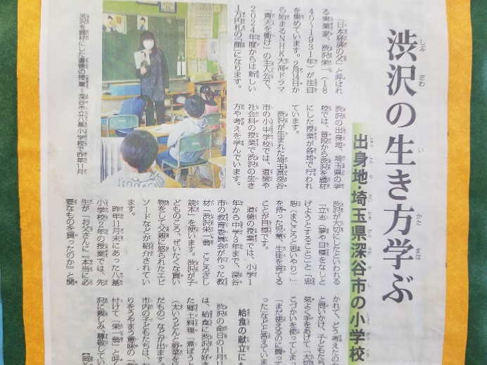
注）赤字は今年度 青字は昨年度 新規に加えたり、内容を変更した内容。

